产品图片（型号：S8）
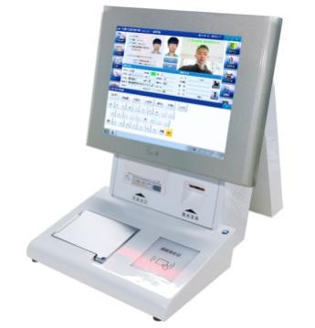 | 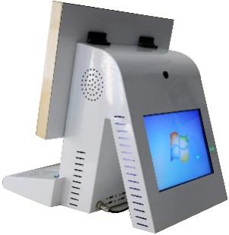 | 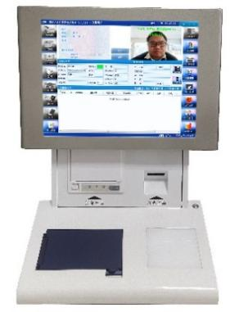

硬件参数（双屏）
外观 | 表面金属喷漆全钢1.5mm模具制造，表面金属烤漆，独立电源管理，内部构件全部电镀，彻底防锈、防磁、防静电。
显示 | 15寸显示模块（AU），15寸电容防爆触摸屏；单点触摸≥6000万次；防暴性好，抗磨损；免维护，寿命长；抗光性能强，12寸液晶副屏。
主板 | 主机：工业级主板J1900，8G内存，128G固态硬盘，CPU:四核1.9GHZ。
阅读器 | 二代身份证阅读器(自动读取二代身份证信息，可识别身份证真假)。  - 射频技术：符合ISO14443 Type B；  - 解密模块：居民身份证验证及安全模块；  - 读取速度：身份证读取技术≤1秒，<1.5秒；  - 读卡距离：0-5cm；  - 采集方式：高分辨率光学成像；
摄像头 | 200万高清摄像头，CMOS传感器，抗强光、逆光（用来抓拍访客来访现场头像，弥补各类有效证件上照片陈旧的不足和时间长远后证件图片与实际年龄的差距）。
电话 | 智能电话模块（设备可连接单位电话网，系统软件能够自动查找被访者登记的电话号码，通过触摸屏点击操作即可一键拨通，及时联系被访者，核实来访对象）
打印机 | 80MM热敏打印机（可自动或手动打印访客单功能，简洁高效，访客记录纸质归档）。
扫描枪 | 条形码扫描（凭访客单上条形码签离）。
尺寸 | 500*420*480mm（长*宽*高）
OCR  模块 | 识别读取速度：<4秒；  成像窗口面积：127mm（宽）x150mm(高)；  最大幅面：127mmx76.2mm；  色彩深度：24位/彩色；  分辨率：300dpi灰度等级：256阶 无工作噪音；  图像传感器：600dpi彩色CIS模组；  扫描噪音：<55贝；  光源寿命：光源LED达10万小时；

软件功能
登记  功能 | - 刷身份证自动读取信息；  - OCR扫描身份证、医保卡、驾照、护照、港澳通行证、台胞证、行驶证、名片等自动读取信息；  - 其他证件扫描为图片；  - 现场拍照人像采集进行人证比对；  - 被访人电话号码自动查找、一键拨号通话；  - 被访人姓名模糊查询，输入姓名的第一个字、首字母、手机（房间号、分机号）模糊查询，系统自动弹出相应的被访人信息；  - 健康码在线核验，对接卫健委健康码系统，实时体现健康码状态（绿码/橙码）；
线上  预约 | 来访人线上填写信息，申请预约时间，被访人确认同意后，来访人只需在规定时间内都可进出被访楼层，无需登记。(可选配）
提醒  功能 | - 当日访客人数、访客离开人数、未离开人数自动显示；  - 访客离开/未离开记录区别显示；  - 黑名单提醒、VIP访客提醒；  - 离开未签离提醒；  - 访客来访历史提醒；
离开  签离  功能 | - 扫描访客单签离；  - 刷身份证签离；  - 手动操作签离；
对接  第三方  产品 | 通过访客登记时抓拍的人脸进出闸机/人脸识别门禁等功能；
查询  功能 | - 访客记录查询并可导出Excel文件；  - 访客数据统计查询；
网络  支持  功能 | - 支持单机不联网使用；  - 支持多台局域网内信息共享；  - 支持多台广域网内信息共享；

